**TW-ZY404滴丸剂制备实验装置**

装置功能：

1.掌握滴丸剂制备的基本原理、常用方法，熟悉滴丸剂制备过程及基本操作过程；

2.了解滴丸机结构，能够自行设计滴丸剂制备实验。

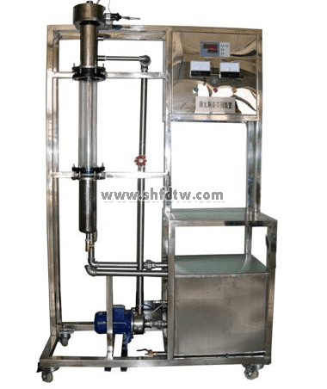

主要配置:

本装置由不锈钢离心泵、玻璃冷却器、不锈钢储料槽、电加热器、不锈钢管道阀门、数显温度仪、不锈钢框架、控制屏等组成。